Manual de Usuario para asuntos estudiantiles para la Plataforma de Votación.

# 1. Introducción

La plataforma de votación para consejeros de carrera es un portal web institucional que permite gestionar y participar en votaciones relacionadas con temas académicos y administrativos donde los principales participantes de esta son los consejeros de carrera. Su objetivo principal es facilitar la toma de decisiones de manera eficiente, permitiendo tanto a los consejeros como a los miembros de asuntos estudiantiles interactuar de manera efectiva.  
  
Usuario: Asuntos estudiantiles

# 2. Requisitos del Sistema

Para acceder a la plataforma, se recomienda utilizar los siguientes navegadores y cumplir con los requisitos mínimos de hardware y software:  
  
- Navegadores : Google Chrome, Mozilla Firefox, Microsoft Edge.  
- Requisitos mínimos: Conexión a Internet, CPU de 2 GHz o superior, 4 GB de RAM.

# 3. Inicio de Sesión

Los usuarios deben acceder a la plataforma utilizando su correo institucional que está dentro de la base de datos de la plataforma. A continuación, se explica el proceso para iniciar sesión:  
  
1. En la página principal, usted visualizará un apartado para completar con su correo, una vez completado esto, haga clic en 'Ingresar al portal'.

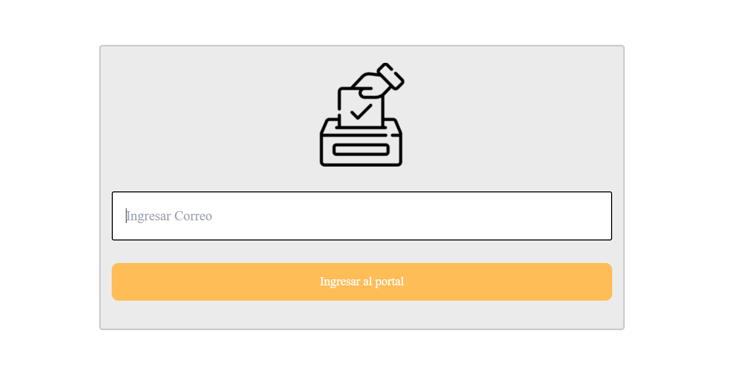

2. En el caso de que su correo institucional si pueda ingresar a la plataforma se le mostrará un mensaje en pantalla.

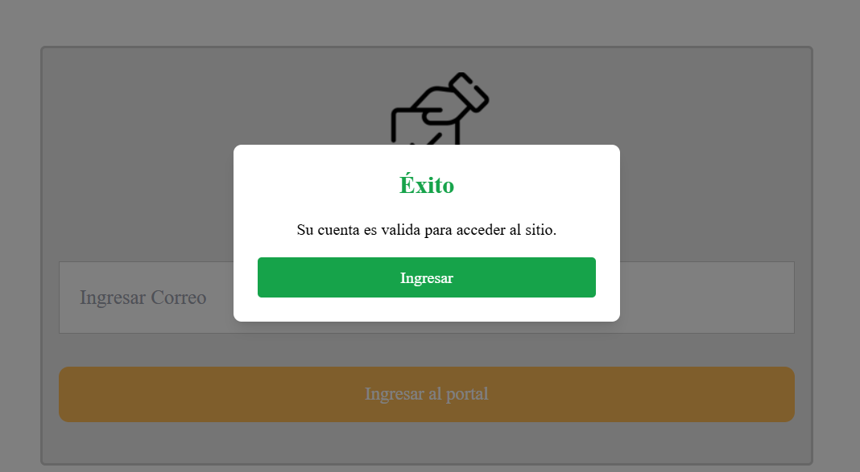

2. Pinchamos en el botón ingresar donde nos redirigirá a iniciar sesión con google, al ser una cuenta institucional esta pasará por apartados. El segundo apartado solo se omite cuando la cuenta está guardada en el celular o computador a utilizar.

Primer apartado:

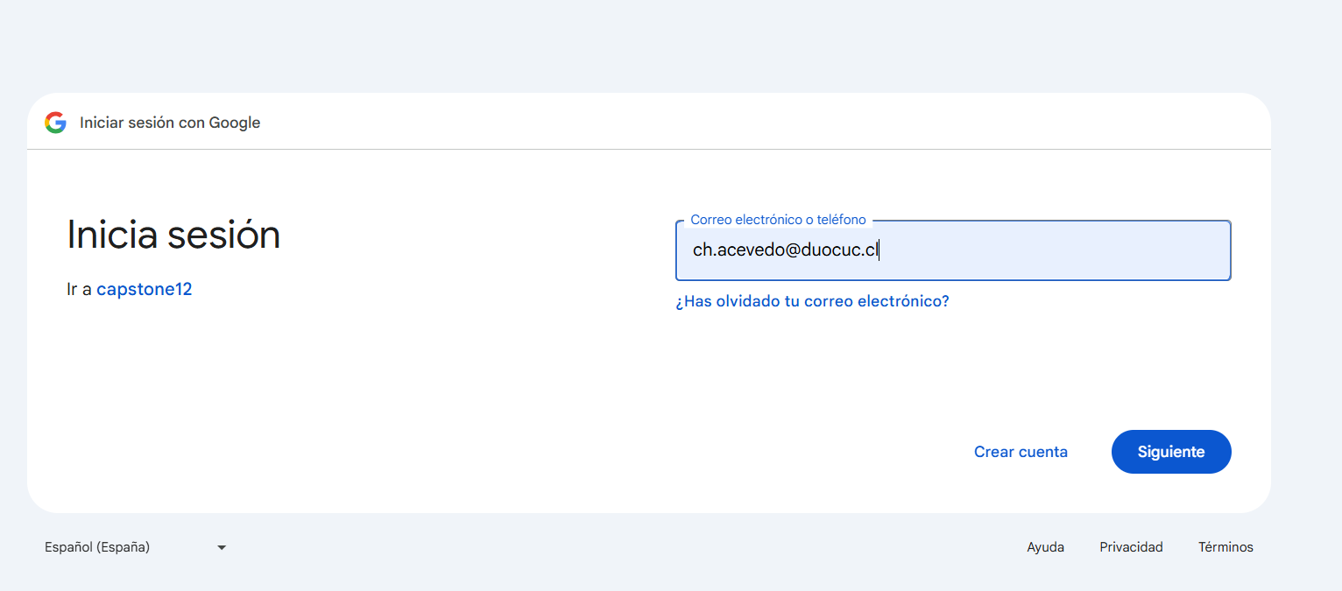

Segundo apartado(este paso se puede omitir si la cuenta ya esta con el inicio rápido):

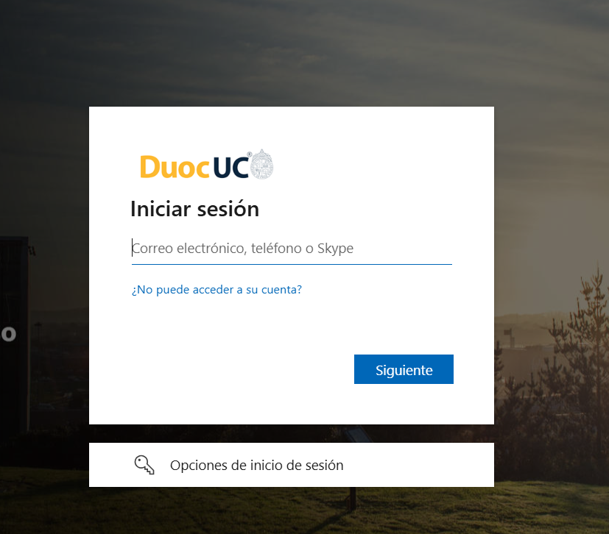

3. En el caso de que la cuenta no esté registrada en la base de datos de la plataforma usted no podrá ingresar a la página, a lo cual le saldrá un mensaje advirtiendo de que su cuenta no es válida.

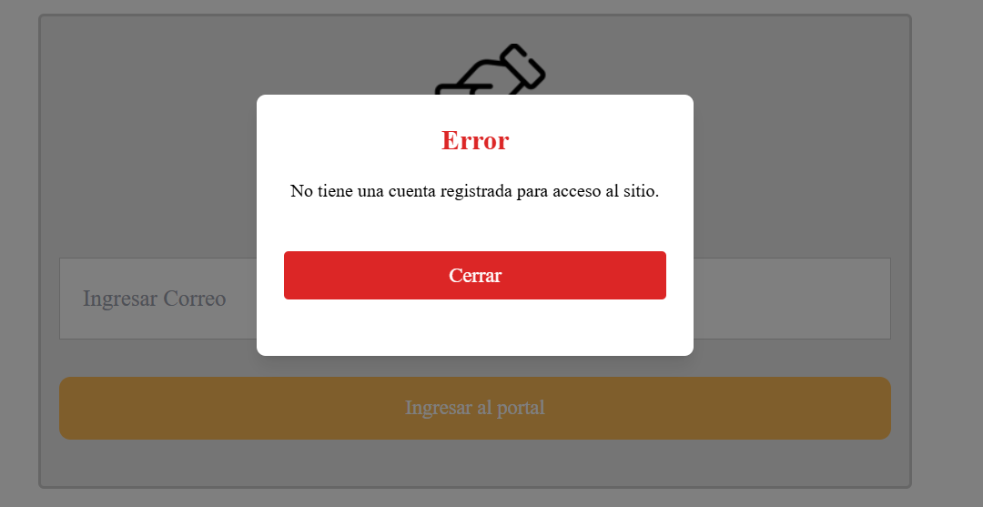

4. Una vez dentro de la plataforma podremos visualizar el panel de nuestro usuario de asuntos estudiantiles.

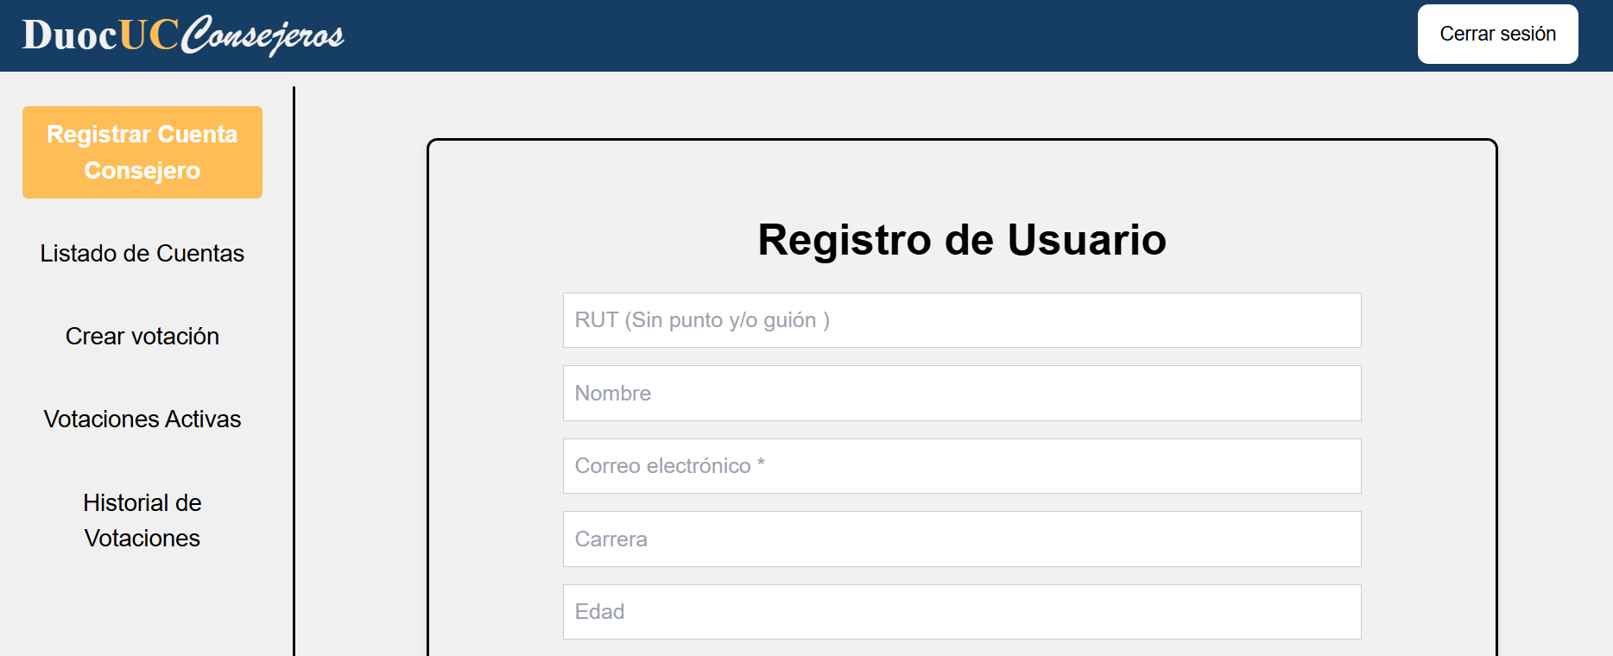

# 4. Panel del Usuario de Asuntos Estudiantiles

El usuario de asuntos estudiantiles tiene acceso a funcionalidades específicas relacionadas con la gestión de votaciones y consejeros de carrera:  
  
1. Registro de consejeros: Crear una cuenta para nuevos consejeros de carrera.

Para registrar a un nuevo consejero debe de completar un formulario, el cual se tiene que completar con los datos de, rut del consejero, su nombre y apellido, el correo electrónico institucional(**DEBE SER EL CORREO INSTITUCIONAL SI NO, NO SE PODRA REGISTRAR**) , carrera, edad y su sexo.

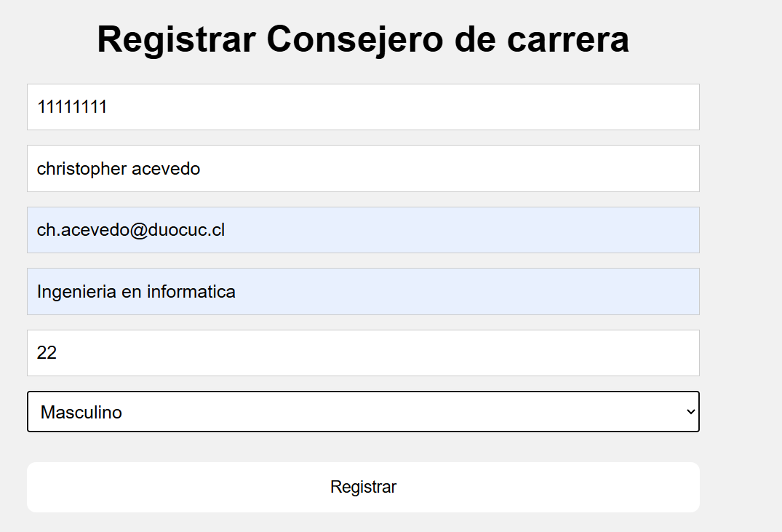

Una vez completado el formulario de consejero usted pinchara o hara click en el botón “REGISTRAR”, una vez realizado esto le aparecerá el siguiente mensaje en pantalla

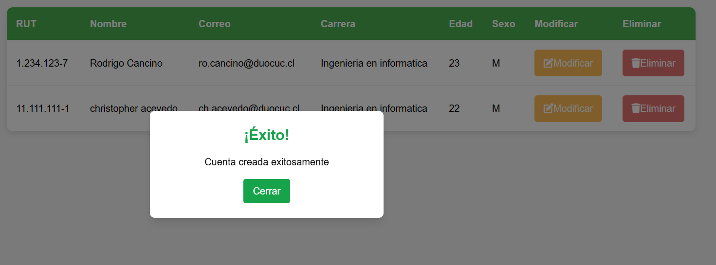

y a su vez redirigiendo al apartado de “LISTADO DE CUENTAS” así podrá verificar que los datos fueron guardados correctamente.

2. Edición de cuentas: Modificar/ eliminar los datos de los consejeros ya registrados.

En el caso de que el usuario necesite hacer alguna modificación en los datos que ingreso, usted vizualizara en el listado de cuentas con boton color amarillo que dice modificar

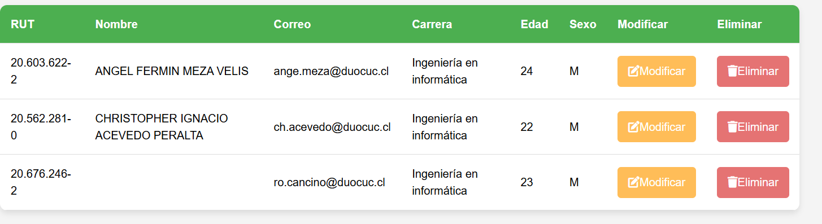

Como se ve en la imagen cada usuario registrado contiene el botón de modificar, si quiere realizar un cambio hacer click en el boton amarillo que dice “Modificar” y si requiere eliminar hacer click en el boton rojo que dice “Eliminar”.

3. Creación de votaciones: Configurar votaciones incluyendo nombre, descripción y opciones de votación.

El usuario podrá crear votaciones en el apartado de “Crear votación”

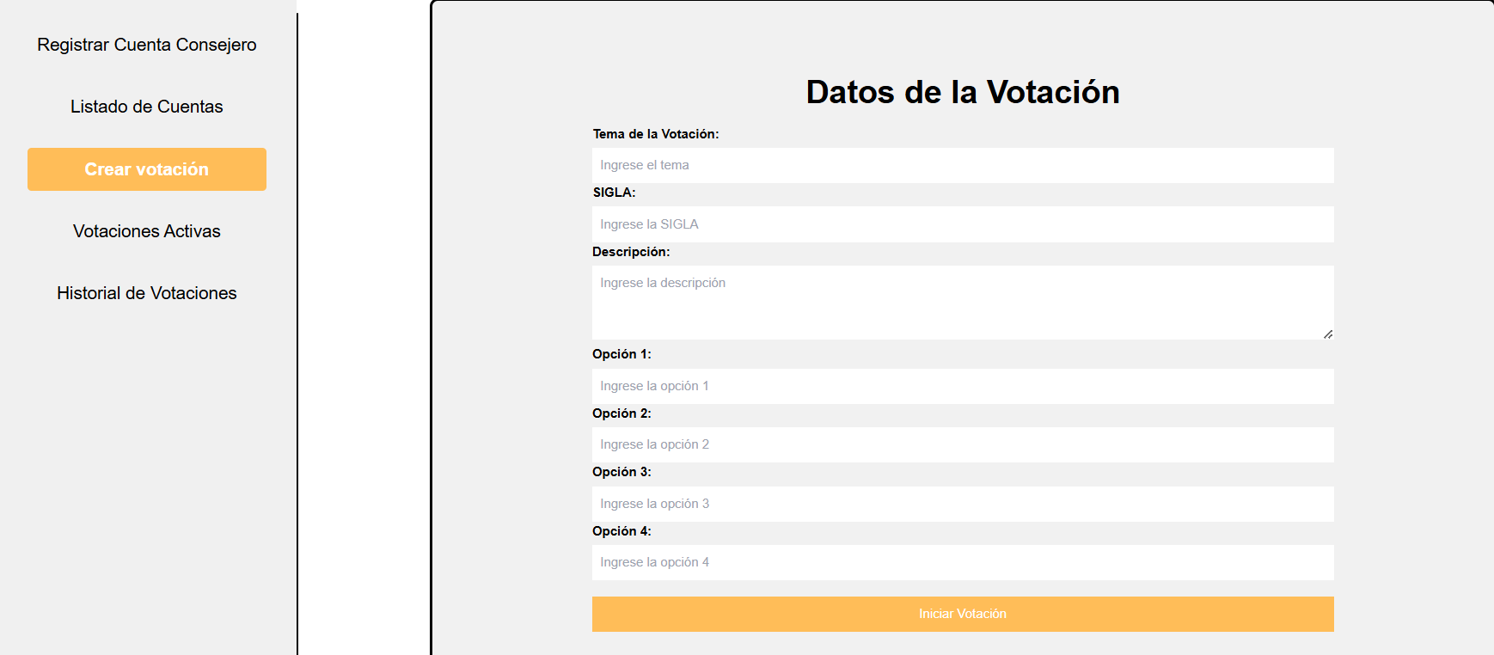

Como se puede ver, el usuario deberá ingresar los datos solicitados para crear la votación , con un límite de 4 votación y tiene que tener 2 votaciones para que esta se pueda generar.

El dato de “SIGLA” debe ser único, no se puede ingresar una sigla ya registrada.

4. Votaciones activas

El usuario podrá ver las votaciones que siguen activas.

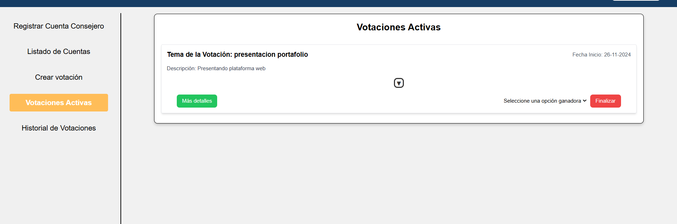

este apartado contiene un botón de “más detalles “ acá podrá visualizar lo siguiente:

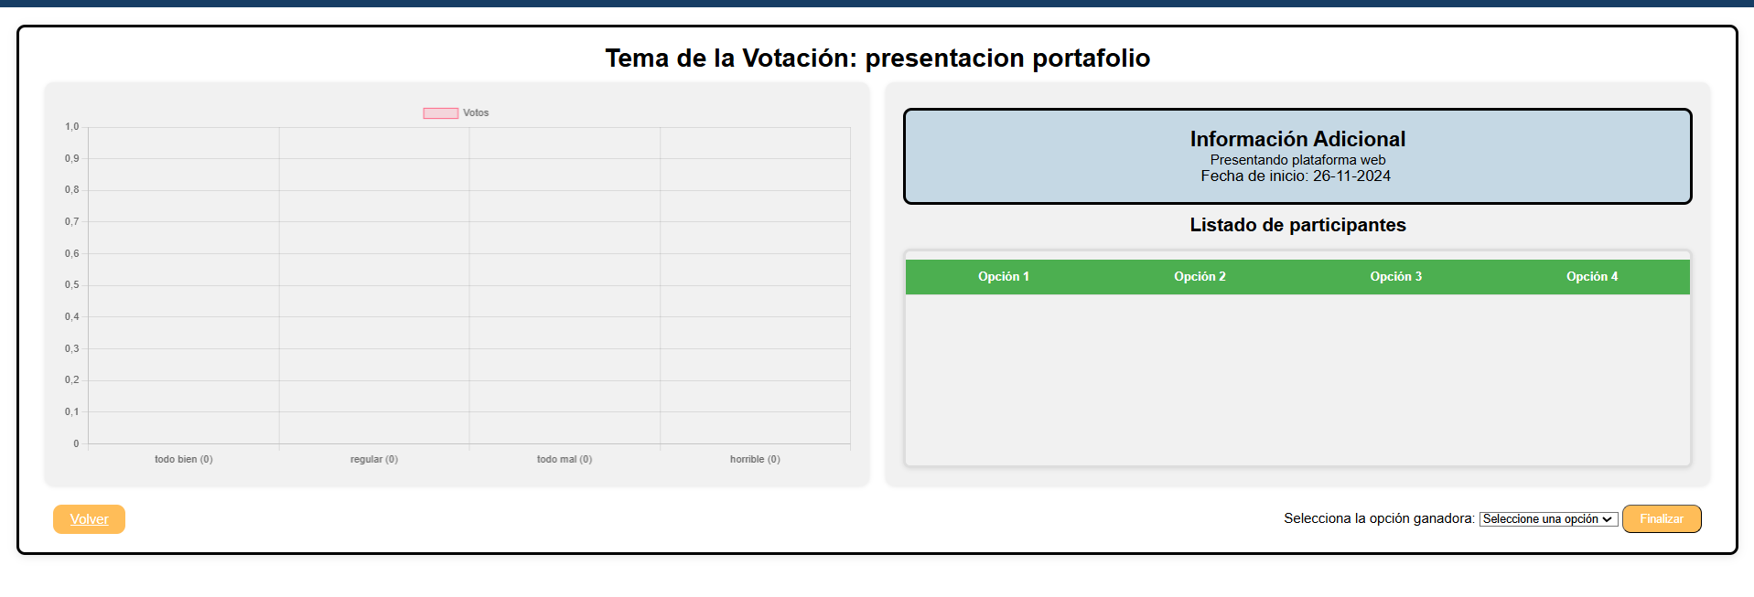

Aca el usuario podrá ver un gráfico que demuestra cuál sería la opción más votada y la menos votada; También en el mismo apartado este cuenta con un botón “Finalizar” junto con un selector de opciones.

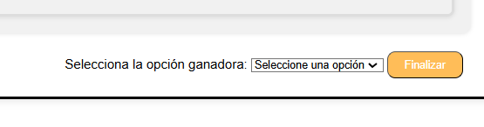

Cuando el usuario visualice cual es la opción más votada este selecciona esa opción y hará click en el botón de “Finalizar”, así dando fin a la votación.

El usuario podrá visualizar cuántos usuarios faltan que realicen su voto

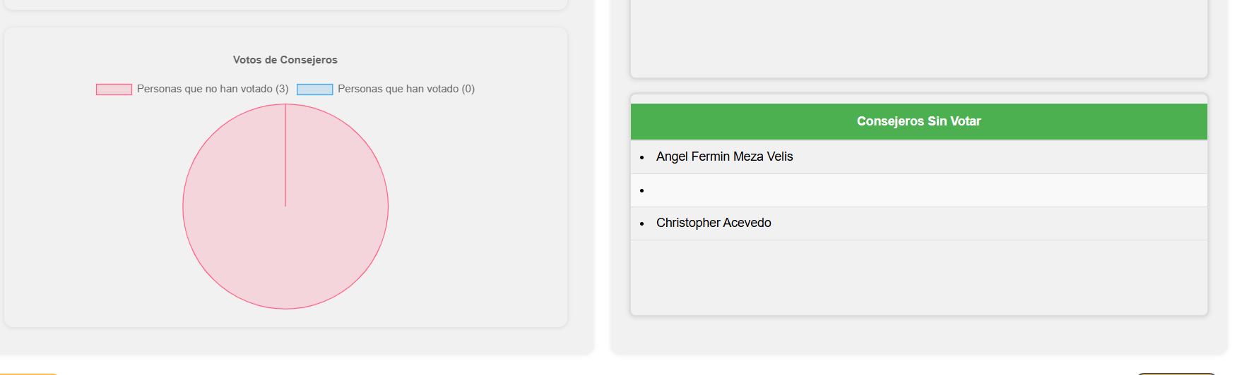

Se puede ver un gráfico de pastel donde el color rojo es para las personas que faltan por realizar el voto y el azul para aquellos que sí lo realizaron.

# 5. Historial de Votaciones

El historial de votaciones permite a los miembros de asuntos estudiantiles consultar los resultados de votaciones anteriores:  
  
1. Ingrese al apartado de Historial de votaciones

2. Seleccione la votación que desea revisar.

3. Podrá ver los detalles y resultados de la votación seleccionada.

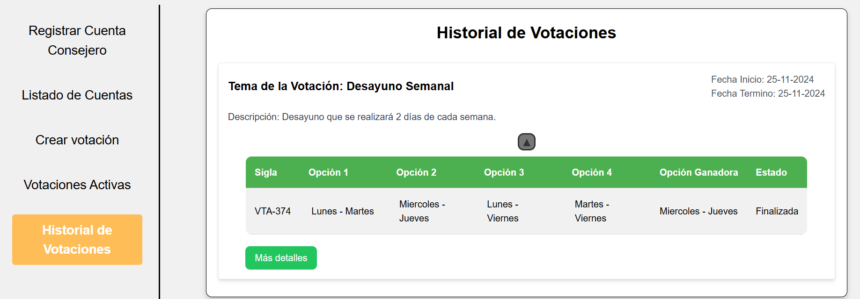

# 6. Soporte

Si tiene alguna duda o inconveniente al usar la plataforma, puede contactar al equipo de soporte a través de los siguientes canales:  
  
- Correo electrónico: votacionduoc@gmail.com   
El equipo de soporte estará disponible de lunes a viernes de 9:00 a 18:00.